**MANUAL**

**DE SISTEMA**

**SISTEMA DEYNO**

**JOAQUIN MARTINEZ.**

**INDICE**

**Definición del problema……………………………………………………………………….3**

**Puntos fuertes del sistema…………………………………………………………………...3**

**Puntos débiles del sistema…………………………………………………………………...3**

**Puntos críticos del sistema…………………………………………………………………...3**

**Requerimientos Funcionales.....……………………………………………………………..3**

**Costos………………………………………………………….…………………………………..3**

**Diagrama de contexto……………………………………….…………………………………4**

**Diagrama de casos de uso…………………………….……………………………………...4**

**Casos de uso mas importantes…………………….…………………………………...……5**

**Modelo de concepto de negocio………………….………………………………………….6**

**Diagrama de sistema……………………………...……………………………………………7**

**Diagrama de clases …………………………………………………………………………….8**

**Diagrama de secuencia de sistema…………………………………………………………8**

**Modelo entidad relación……………………………………………………………………..10**

**Pasaje a tablas de modelo mer…………..………………………………………………..11**

**Backups…………………………………………..………….…………………………………..11**

**Temporales……………………………………….……….…………………………………....11**

**Definición del problema**

El dueño de una empresa familiar grande requiere un sistema de gestión automatizado que tomará información de clientes, proveedores, productos, compras y ventas de la empresa, ya que, el sistema actual lleva toda su información en papeles, encuadernados, y en folios produciendo traspapeleo y pérdida de documentos necesarios para la administración, y pérdida de tiempo buscándolos.

**Puntos fuertes del sistema actual**  
- Existen registros de clientes, proveedores, y productos.

**Puntos débiles del sistema actual**

- Existen traspapeleos y pérdida de datos de gran importancia.  
- Desorganización y pérdida de tiempo en buscar algo específico.  
- Arqueos con déficits por omisiones de facturación.

- Escasa administración en manejo de clientes (Existen pérdidas de datos personales por registrar distintos datos en distintos papeles).

- Impago en proveedores por depósitos fuera de lugar ocasionado por insatisfacción.

**Puntos CRITICOS**  
- El sistema se debe comportar estable ante fallas imprevistas, debe prever la futura utilización de una impresora fiscal.

- El sistema deberá realizar exitosamente la facturación de la empresa.

**Requerimientos Funcionales**

Requerimientos funcionales  
- Generar mensualmente compras realizadas  
- Generar mensualmente ventas realizadas  
- Generar mensualmente informes a pagar a proveedores  
- Generar gráficas realizando comparación del mes actual respecto al mes anterior  
- El sistema deberá contener una BD para el almacenamiento  
- Realizará semanalmente un back- up automático

**Costos**

- Costo de mantenimiento mensual (50 mensual)  
- Costo de capacitación del personal (100)  
- Costo de documentacion (50)  
- Costo de inversión inicial en tecnología (1500)  
- Costo de desarrollo (1500)  
- Costo de diseño (1000)

**DIAGRAMA DE CONTEXTO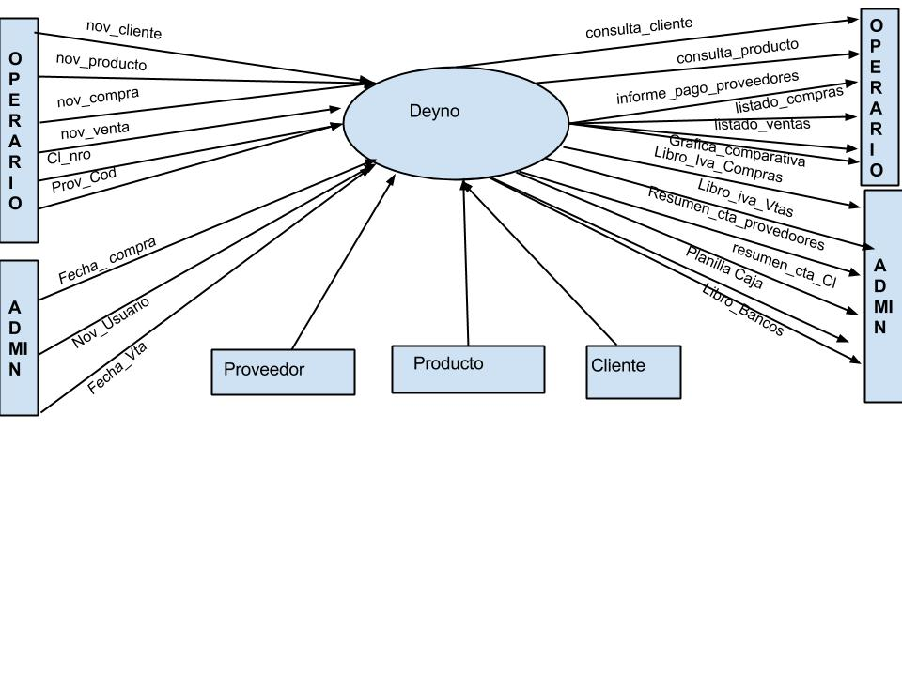DIAGRAMA DE CASOS DE USO(DCU)**

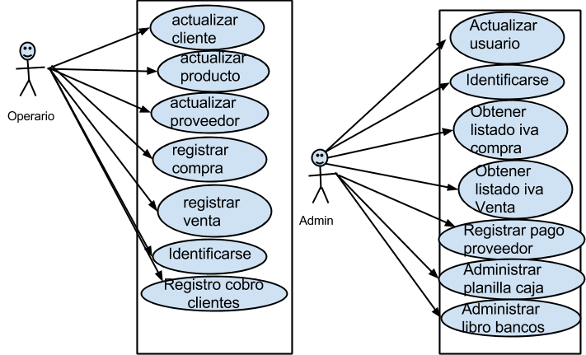

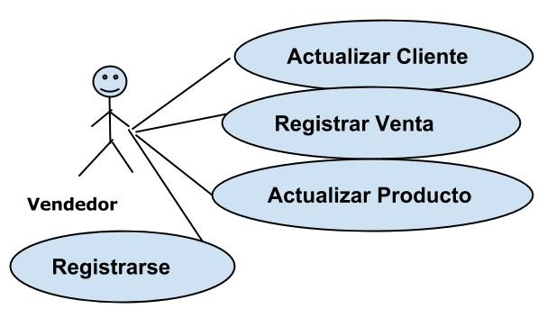

**CASOS DE USO MAS IMPORTANTES**

Nombre: **actualizar cliente**  
Actor: operario  
Precondición: el cliente debe existir, el DNI debe ser válido  
Curso básico:  
1- El operario inicia una nueva actualización en el sistema.  
2- El operario ingresa (Alta/Baja/ Modificación) en sistema (Nov_Cl)  
3- El sistema controla la operación y atributos clave

4- El sistema modifica lo operado  
  
Extensión  
3.1- Si operación= “Alta” entonces  
 3.1.1- si existe, falla y termina  
 SINO - operario ingresa el resto de los atributos  
 - sistema verifica el resto de los atributos  
 -Si hay error, informa y termina o vuelve a empezar  
 SINO resume 4

3.2 - Si operación = “Modificar” entonces  
 3.2.1 - si no existe, falla y termina

SINO -operario ingresa atributos a modificar, el sistema valida y resume 4

3.3- Si operación = “Eliminar” entonces

3.3.1 - si no existe falla y termina  
 SINO resume 4

Nombre: **Registrar venta**  
Actor: operario  
Precondición: el cliente debe existir, los datos de la venta deben ser validos

Curso básico:  
1- El operario inicia un nuevo ingreso de ventas en el sistema.  
2- El operario ingresa Nro_CL  
3- El sistema verifica Nro_CL

4- El operario ingresa Registrar_Venta en el sistema (Nov_Vta)  
5- El sistema controla la operación y atributo clave

6- El operario ingresa el tipo de cliente (Tipo_CL)

7- El sistema controla el atributo  
8- El operario ingresa Producto en el sistema de venta (Prod_Cod)

9- El sistema controla el producto  
10- El sistema modifica lo ingresado e imprime factura  
  
Extensión  
3.1- Si el Nro_CL no existe, sistema falla y termina. SINO resume 4  
5.1- Si existe, falla y termina. SINO resume 6

7.1- Si Tipo_CL = “Monotributista” entonces

7.1.1 -Sistema indica Tipo Factura tipo “C” (Tipo_Fac)

7.1.2- Resume 8

7.2-Si Tipo_CL = “Inscripto” entonces  
 7.2.1- el operario ingresa letra factura “A”, o “B”. (Tipo_Fac)

7.2.2- Resume 8

9.1 - Si el Prod_Cod no existe, Falla y termina  
9.2 -SINO

9.2.1- Operario ingresa cantidad productos

9.2.2- Sistema verifica discriminación de IVA

9.2.3- Sistema calcula precio unitario, precio cantidad productos y precio total factura

9.2.4- SI operario ingresa “cargar otro producto”, vuelve a 8

SINO SI operario ingresa “finalizar venta”, resume 10

**MODELO CONCEPTO DE NEGOCIO**

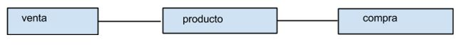

**DIAGRAMA DE SISTEMA**

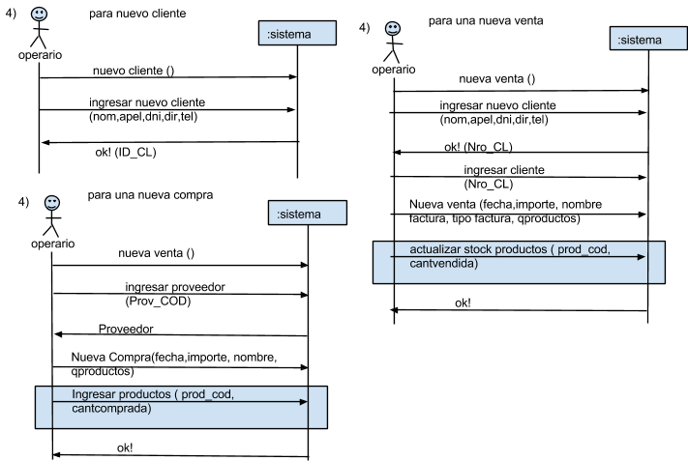

**DIAGRAMA DE CLASE**

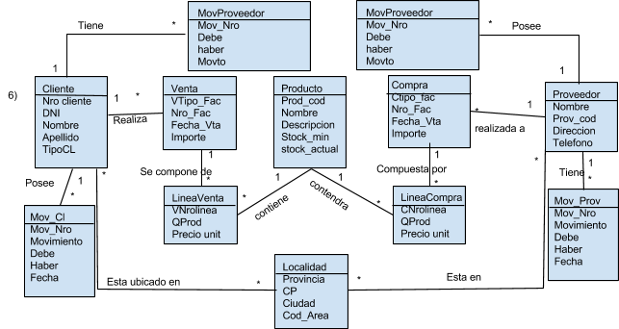

**DIAGRAMA DE SECUENCIA DE SISTEMA (MAS IMPORTANTES)** 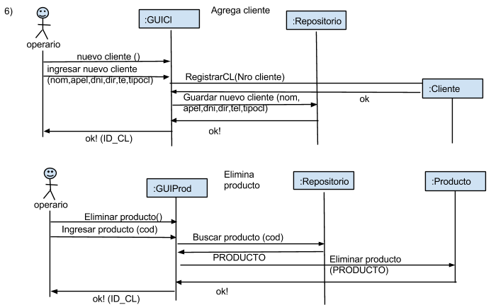

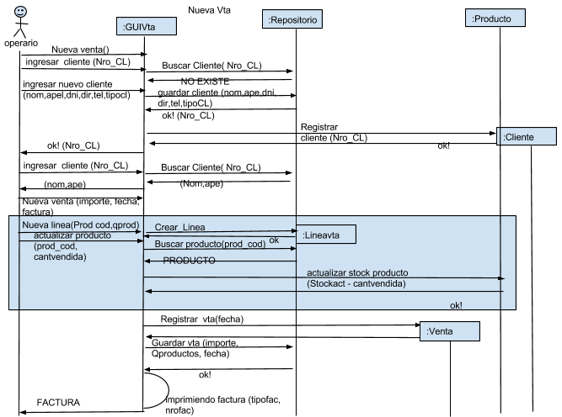

**MODELO ENTIDAD RELACION (MER)**

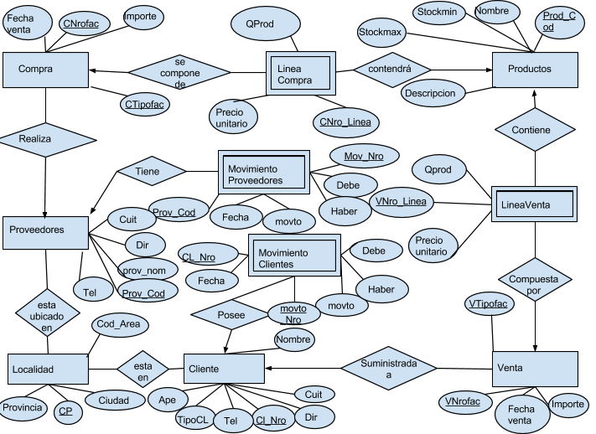

**PASAJE A TABLAS DE MER**

Compra(CNrofac, CTipofac, Fecha_Compra, Importe,Prov_Cod)  
Venta( VNrofac, VTipofac, Fecha_Venta, Importe, Cl_Nro)

Cliente( Cl_Nro, Tel, Dir, DNI, Ape, TipoCL)  
Localidad( CP, Cod_ area, Ciudad, Provincia, Cod_Area)

Proveedores( Prov_cod, Prov_Nom, dir, tel)

Productos( Prod_Cod, nombre, Stockmin, Stockmax, Descripcion)

Linea Compra(CNroFac,CTipofac,Nro_Linea, Q_Prod, precio unitario,Prod_Cod,Prov_cod)  
Linea Venta(VNrofac, VTipofac,Nro_Linea, Q_Prod, precio unitario,Prod_Cod,CL_Nro)

Resumen Clientes(Cl_Nro,Mov_ Nro, Fecha, Movto, Haber, Debe)

Resumen Proveedores (Prov_Cod, Mov_nro, Fecha, Movto, Haber, Debe)

Esta en ( CL_Nro, CP)

Esta ubicado en (Prov_Cod, CP)

**Backup - Temporales**

En el disco C:/ se deben hacer dos carpetas con los nombres que debajo aparecen.  
alli se ubicaran dos carpetas con los nombres:  
xml – Necesaria para guardar temporalmente los **reportes** del sistema.  
backups – Necesaria para almacenar todos los **backups** del sistema.